2011年安徽省凤阳荣达高中高三11月月考地理试题
第Ⅰ卷 选择题（共40分）
一、选择题（本题包括40小题。每小题只一个选项符合题意）
1.从A地（60°N，90°E）到B地（60°N，140°E），若不考虑地形因素，最近的走法是
A．一直向东走 B．一直向西走
60ºN
90ºE
140ºE
C．先向东南，再向东，最后向东北走
D．先向东北，再向东，最后向东南走
下图中甲为某城市的风向玫瑰图（全年各月平均风向频率），乙为雨量与风向关系图（某风向期间的降雨量），读图回答第2、3两题。
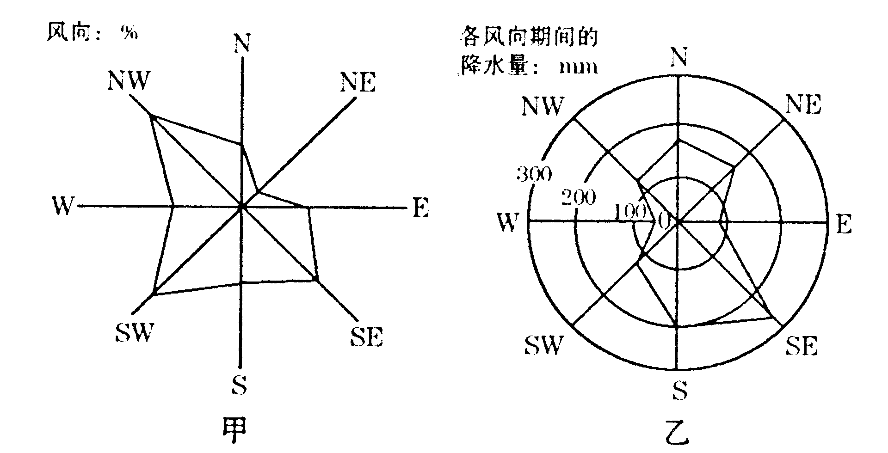
2.某地风向与雨量的相关情况，正确的是（ ）
A吹西风和东风时，雨量最多
B吹北风和南风时，雨量最少
C吹东南风和西南风时，雨量最少
D吹南风和东南风时，雨量最多
3.如该城市要建设一火电厂，则最佳区位应在城市的（ ）
A东北地区 B西南地区 C东南地区 D西北地区
4. 关于对下列景观图的判断正确的是（ ）
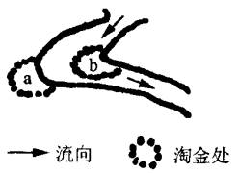
A．该河床只有a岸受到侵蚀 B．若河流中有砂金，淘金处应在a地
C．若在a、b处，建港口，，应在b地 D．若在a、b处，建城市，，应在b地
近年来，随着全球气候变暖，我国部分地区的自然环境出现了一系列反常现象。回答5-6题。
5．下列现象中，与全球气候变暖有关的是：
①天山博格达峰雪线下降 ②东海出现南海的鱼种
③华北地区树枝提前抽芽 ④灾害性天气出现频繁
A．②③④ B．①②③ C．①③④ D．①②④
6．自然界中某种因素的变化会引起其他一系列因素的变化，例如青藏高原积雪面积减小，会引起该地域自然环境的连锁变化。这种变化包括：
①地表温度年变化增大 ②风化加速导致岩崩现象加剧
③羊八井地热温度升高 ④山地针叶林带海拔高度降低
A．①④ B．②③ C．③④ D．①②
7．自然状态下，青藏高原与同纬度的四川盆地相比，花开得更鲜艳，病虫害更少。其主要原因是
A．海拔高，冬夏温差大 B. 海拔高，降水多
C．水热条件好，地形平坦 D．太阳紫外线强，总辐射量大
根据表4资料，回答8～10题。
表4 97°W附近某山东坡年均温、自然带垂直分布
海拔（m） | <640 | 640～1800 | 1800～3420 | 3420～4100 | 4100～5700
平均温（℃） | 28～24 | 24～18 | 18～12 | 12～6 | <6
自然带 | 热带雨林带 | ① | ② | ③ | ④
8.下列选项中，数码代号、自然带、农作物的正确组合是
A．①—亚热带和温带阔叶林带—水稻 B．②—高山针叶林带—玉米
C．③—高山针阔混交林带—花生 D．④—高山草地带—小麦
9.该山地最适宜人类聚居的地带是
A．① B．② C．③ D．④
10.对该山所在地的叙述，正确的是
A．终年受赤道暖流的影响 B．东北信风对自然带基带的形成有影响
C．位于板块生长边界 D．河流源远流长

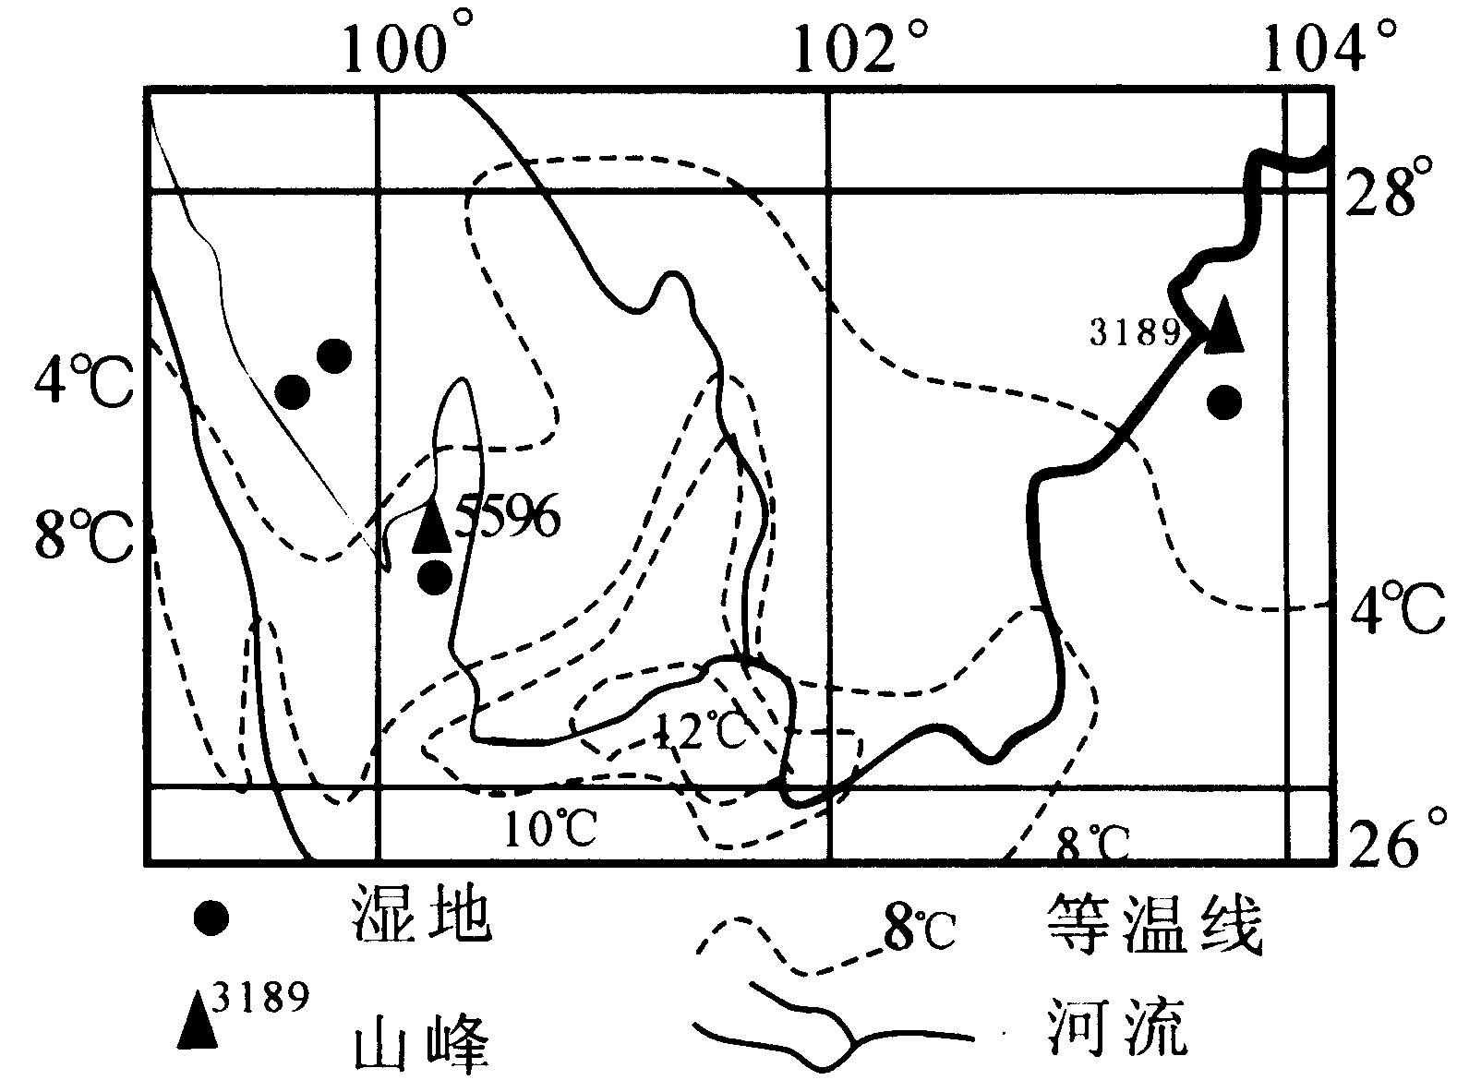
国家林业局在2月2日的“世界湿地日”宣布，中国新增9处国际重要湿地，其中四处在云南，分别是大山包、拉市海、纳帕海和碧塔海4块高原湿地（如图）。20世纪80年代初，那帕海环海周围山上的原始森林已被砍伐殆尽，为开垦田地、扩大牧地，人们想方设法排干湖水、降低水位，致使沼泽湿地面积不断减少。当年勘察人员仅调查到残存的100余亩沼泽地、数十只黑颈鹤……读图完成11-13题：
11．图中4℃等温线向南凸出，主要是（ ）
A．受太阳辐射影响 B．受河流影响
C．受地形地势影响 D．受热带季风影响
12．与图中四处湿地的形成无关的是（ ）

A．海拔高，气温低，蒸发量小 B．地形相对低洼，容易积水
C．植被较好，容易涵养水源 D．都濒临长江，常受到长江洪水的泛滥而积水
13．纳帕海20世纪80年代的状态（ ）
A．影响着云南省的干湿状况 B．破坏了当地的农业生态，使粮食总产量减少
C．影响着对长江水的调蓄功能 D．改变植被的垂直分布，破坏了地理环境的整体性
陕西是我国优质苹果产业基地。2004年某果业公司与当地农民签订了生产收购300吨符合欧洲人口味的“粉红女士”优质苹果的合同，出口欧洲市场，但由于当地农民生产管理中因苹果套袋、疏果、喷施高毒农药、大量施用氮肥等原因导致苹果着色、果体大小、农药残留量超标、酸度不够，致使合同只完成了 30吨的出口订单。据此回答14－16题：
14．该果业公司到陕西生产收购“粉红女士”苹果主要原因是 ( )
①市场需求 ②消费习惯 ③环境条件优越 ④劳动力成本低
A．①② B．②③ C．①④ D．①③
15．陕西苹果出口到欧洲市场主要得益于 ( )
①欧洲市场需要陕西苹果 ②交通技术进步 ③保鲜技术的发展 ④苹果生产成本低、质量好
A．①② B．②③ C．②④ D．①④
16．据新华社11月18日报道，2004年中国农产品国际竞争力和市场占有率有明显提高，但从上述现象看我们还有许多工作要做，主要有 ( )
①寻找新的出口对象扩大贸易范围 ②发展交通和冷藏、保鲜技术
③建立健全农产品质量标准体系 ④果业公司要加强产前、产中的技术指导
A．①② B．①④ C．②③ D．③④
浙江义乌是日用小商品天下，小小的袜子就拥有数百家生产厂家。一个不大的柳市镇除三家电器集团外，还有数十家中小电器企业，且没有因产品类同、重复建设而影响发展。据此回答17－18题：
17．义乌小商品生产经营的特点是 ( )
A．资本集中程度低 B．以大企业为主
C．从业人员具有高水平的知识和技能 D．研究开发费用在销售额中所占比例高
18．众多电器工业企业集聚于柳市，主要是因为该地 ( )
A．自然资源丰富 B．交通便利 C．市场广阔 D．协作条件好
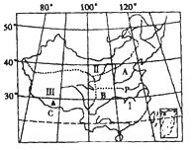
读我国三大自然区（Ⅰ、Ⅱ、Ⅲ）图，回答19～21题。
19．地理界线P南北两侧种植业不同，主要原因是（ ）
A．地形条件不同 B．水热条件不同
C．土壤条件不同 D．光照条件不同
20．有关Ⅰ、Ⅱ、Ⅲ三个自然区的叙述，正确的有（ ）
A．Ⅱ区比Ⅲ区纬度高，故热量较Ⅲ少
B．Ⅲ区比Ⅱ区纬度低，故太阳光照比Ⅱ区强
C．Ⅲ区与Ⅰ区南部距海远近不同，故以400mm等降水量线为两区界线
D．Ⅱ区比Ⅰ区北部降水少，故以400mm等降水量线与Ⅰ区北部为界
21．下列不属于Ⅰ自然区的地貌单元是（ ）
A．黄土高原 B．四川盆地 C．云贵高原 D．内蒙古高原
地理信息系统（GIS）技术可应用于鲁尔区煤矿整治研究。读图完成22～24题。
22．GIS技术的
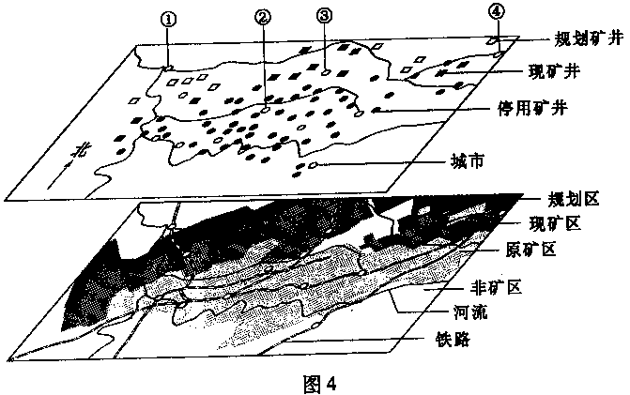
A．关键装置是传感器
B．数据模型用点、线、面表达
C．主要功能是空间定位
D．数据库由若干图层组成
23．图中城市
A．①位于规划区
B．②位于非矿区
C．③位于现矿区
D．④位于原矿区

24．图示地区采矿业向西、向北迁移，主要是趋向
A．原料地 B．消费地 C．水资源 D．交通线
下表是我国长江中游地区、黄河中游地区、西北地区、西南地区三种货运方式占全国的比重(％)情况。据此完成25～27题。
地区 | 铁路 | 水运 | 公路
① | 20.90 | 2.80 | 14.60
② | 14.50 | 27.70 | 15.20
③ | 10.40 | 10.80 | 19.10
④ | 9.70 | 0.60 | 7.90

25.表中序号代表黄河中游地区的是 （ ）
A.① B.② C.③ D.④
26.影响③地区铁路建设的主要障碍是 （ ）
A.暴雨多 B.地形崎岖 C.河流众多 D.技术落后
27.①地区铁路运输量最大的货物是 （ ）
A.铁矿 B.煤炭 C.粮食 D.木材
读山西省原煤生产图，回答28—29题：
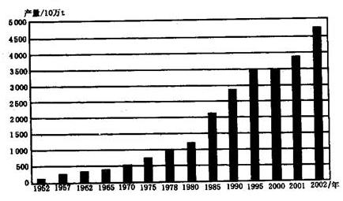
28．上图体现了我国在加强山西省能源基地建设方面采取的措施是( )
A．扩大煤炭开采量 B．提高晋煤外运能力
C．加强煤炭的加工转换 D．提高能源工业的经济效益
29．在山西建坑口电站，变输煤为输电，对山西省产生的不利影响是( )
A．加剧水资源的紧张状况 B．不利于山西经济发展
C．输电的经济效益远低于输煤 D．不利于铁路运输的发展
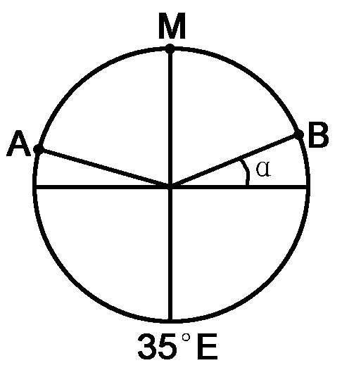
下图为北半球某纬线圈的昼夜分割情况，其中AMB为昼弧,α等于20°，据此回答30～31题。
30．此时国际标准时间为
A．21时40分 B．22时20分
C．10时 D．9时40分
31．此时过地心与M相对应的点的昼长为
A．9小时20分 B．10小时40分
C．13小时20分 D．14小时40分
32.下图所示的生产模式最可能适用的地区及其优点是 （ ）
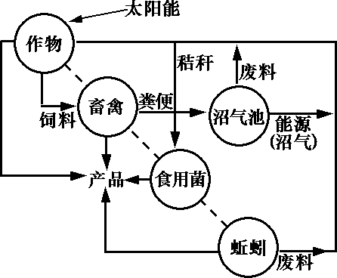
A．东北森林地区；利于林区经济发展 B．西北沙漠地区；利于生态环境改善
C．江南丘陵地区；利于循环经济发展 D．青藏高原地区；利于充分利用太阳能
33.下列环境问题中，属于生态破坏的是 ( )
A．轧钢厂的噪声传到附近居民区 B．氮肥厂的废水排人附近河流
C．焦化厂的废气排放到天空 D．黄土高原区严重的水土流失
下表为四种农产品产销资料，假若该地区是一个地势平坦的平原，可以种植花卉、蔬菜、稻米、甘蔗等农作物，其产品全部供应其中心城市。据此回答34-37题。
项目／作物 | 花卉 | 蔬菜 | 稻米 | 甘蔗
市场价格(元／kg) | 5 | 3 | 2 | 1
生产成本(元／kg) | 2．5 | 2 | 0．8 | 0．4
运费率(元／kg·km) | 0．5 | 0．3 | 0．01 | 0．0l
单位面积产量(kg) | 20 | 15 | 4 | 10
34.该地区可能是我国的 ( )
A．三江平原 B．华北平原 C．太湖平原 D．珠江三角洲
35.根据该资料信息可知，如果该地距离中心城市为1km，则从经济效益看，最适宜种植哪两种作物
A．水稻、甘蔗 B．花卉、蔬菜 C．华卉、甘蔗 D．蔬菜、甘蔗
36.从经济效益看，上述两种作物应种植在以城市为中心的 ( )
A．2．5km B．3．5km C．4．5km D．6．0km
37.当距离达到多少千米以上时，四种农作物中以种植水稻的经济效益最高 ( )
A．15km B．20km C．30km D．45km
近几年春季，受北方高压影响，我国北方多次发生大面积沙尘暴。其中，河北怀来县的“天漠沙丘”向东南方向移了大约1000米。据专家介绍，如果不控制这种局面，不出十年，沙漠就会逼近北京，根据以上材料及所学内容，完成38-3题：
38．荒漠化的实质是 （ ）
A．耕地退化 B．草地退化 C．土地退化 D．林地退化
39．我国风沙危害和荒漠化问题最为突出的地区是 （ ）
A．东北地区 B．西北地区 C．华北地区 D．西南地区
40．导致荒漠化的自然因素有 （ ）
①干旱 ②耕作技术落后，灌溉措施不当 ③过度放牧 ④气候异常
A．①② B．②③ C．③④ D．①④

地理试题
姓名 班级 考号
选择题答题卡
题号 | 1 | 2 | 3 | 4 | 5 | 6 | 7 | 8 | 9 | 10
题号 | 11 | 12 | 13 | 14 | 25 | 16 | 17 | 18 | 19 | 20
题号 | 21 | 22 | 23 | 24 | 25 | 26 | 27 | 28 | 29 | 30
题号 | 31 | 32 | 33 | 34 | 35 | 36 | 37 | 38 | 39 | 40
第Ⅱ卷 综合题（共60分）
二、综合题
41、“北半球某区域等压线分布图”，回答下列问题：（10分）
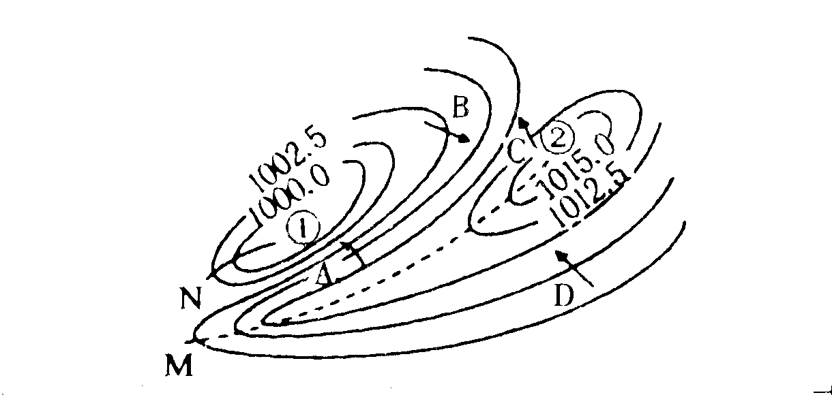
- 图中A、B、C、D四个箭头能正确表示当地风向的是________________。
- 图中①②两处就气压分布而言，①是________________，就气流运动形式而言，②是________________。
- 图中虚线M表示________________，实线N表示________________。
- 天气系统①过境时，常出现的天气是________________。
- 图中①、②两处相比，气温日较差较大的是________________，原因是________________________________________________________。
- 图中A、B两处相比，________________处风力较大，其原因是________________________________________________________。
42．读“亚洲部分地区图”，完成下列问题。（15分）
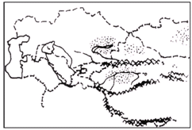
（1）几千万年前，该地区距海洋较近，气候温暖湿润，现在却气候干燥，试简述其原因。（4分）

（2）人类不合理的生产活动是沙尘暴频发的重要原因。将下列备选答案的字母代号填入成因联系图中的恰当位置。（7分）

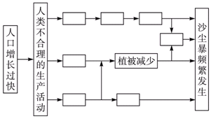
A.燃烧矿石燃料 B.土质疏松 C.风力加大 D.二氧化碳增加
E.过度放牧 F.过度开垦 G.气候变暖变干
（3）结合上述成因联系图，分析人类为防治沙尘暴的发生可采取哪些措施。（4分）

43．读以下材料，回答问题：（12分）
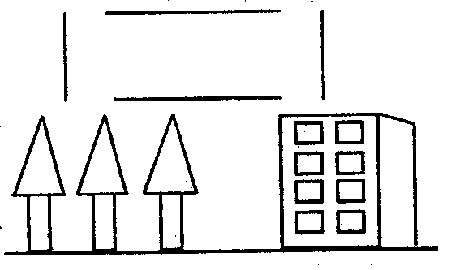
为加速改善城市生态环境，近年来，许多大城市纷纷将乡
村、山区的大树至百年以上的古树移栽进城。大树移植成
了不少城市绿化美化的时髦作法。武汉实施“大树进城”
计划，每年从郊区和外地山区移植3000－5000颗大树。
- 大树进城，绿树成荫。绿地在改善城市环境中有哪
些作用？（4分）

（2）在下图中添加箭头，表示建筑区与绿地之间的环流状况，分析其对建筑区气候的影响。（4分）

（3）大树移植引起人们的争议，你认为有何弊端？如何解决？ （4分）

44．下图是“我国某河流水文站的气候直方图和河流流量过程图”，回答： （23分）

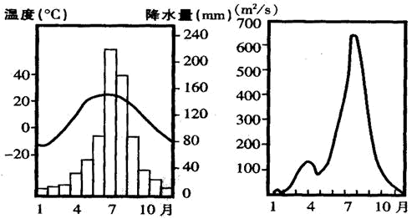
（1）该水文站位于我国______地区，属于___________气候类型,该气候类型的成因是_______________________________ 。 （4分）
（2）该地７、８两月的降水量约为____________毫米，占全年降水量的（ ）
（4分）
Ａ. 33％ Ｂ. 43％ Ｃ. 53％ Ｄ. 63％
（3）该地４月份的峰值流量为_______ 立方米／秒，造成此峰值流量的主要补给为_____________________，它对农业生产的有利之处是___________________；该地最大流量出现在____________月，原因是________________________________。（5分）
（４）分析该地区发展种植业的条件有哪些？（10分）

参考答案：
- D
- D
- A
- D【解析】河道弯曲，说明两岸都受到不同程度的侵蚀。A为凹岸，侵蚀作用明显，适宜建港口。B为凸岸，堆积作用明显，适宜建城市和淘金。
5、6、【解析】第2题：气温变高，高山雪线会上升。第3题：青藏高原积雪面积减小，使得裸露的陆地面积增大，比热容变大，气温的年变化随着增大，也就加速了风化。随着温度的升高，山地针叶林带海拔高度将升高。而羊八井地热温度主要与地质条件有关。
【答案】5．A 6．D
7、【解析】四川为盆地地形，四周为高大的山脉，常形成多雾天气，日照时间少，植物光合作用不足。而青藏高原地势高，云层薄，太阳紫外线强，病虫害少，且太阳总辐射量大，植物光合作用充分，花开得更鲜艳。故D项正确。
答案：D
8．A 9．A 10.B
【解析】根据信息可此山脉为南美洲西部赤道地区的山脉，其垂直自然带分布规律为：热带雨林带－亚热带和温带阔叶林带－高山针阔混交林带－高山针叶林带－高山草甸带。第1题，通过以上分析分析可看出：B、C项位置与自然带不对应，不符合题意。D项由于其平均气温低，已不适应小麦的生长和成熟，A项中①地气温和海拔适宜，降水较丰富，适合水稻种植；第2题，由于热带雨林带地势较低，湿热的环境不适合人类居住，②③④各地带海拔太高，交通不便，不适宜人类居住，①地从气候、海拔、农业等因素看比较优越，所以最适合人类聚居；第3题，由于该山脉位于南美洲西部的赤道地区，终年受赤道暖流的影响是不对的。东北信风、东南信风都可从海洋上带来暖湿气流，受地形抬升，形成丰富的降水，为热带雨林气候的形成提供了水热条件。该山脉处于南极洲板块与美洲板块的消亡边界。该山地的河流东部可以源远流长，西部则短小水少。
11．C 图中4℃等温线向南凸出，说明此地气温比同纬度地区气温低。从4℃等温线凸出位置看，地处青藏高原边缘和横断山区，地势高，气温低。
12．D 与图中四处湿地的形成主要与它们所处的地势较高，气温低，蒸发量小，地形相等低些，容易积水，植被较好有关。虽然地处长江上游地区，但其形成与长江洪水泛滥无关。
13．C 湿地的一个重要功能就是调节流量，控制洪水。湿地是一个巨大的蓄水库，可以在暴雨和河流涨水期储存过量的降水，均匀地把径流放出，减弱危害下游的洪水，因此保护湿地就是保护天然储水系统。
14.C【解析】“粉红女士”符合欧洲人口味，所以该果业公司到陕西生产收购“粉红女士”苹果主要原因首先是市场需求，其次该果业公司之所以与陕西农民签订生产合同，则是因为该地劳动力成本低，利润高。
15.B【解析】陕西苹果之所以可以远销到欧洲市场主要得益于交通技术进步，和保鲜技术的发展。
16.D【解析】由于当地农民生产管理中因苹果套袋、疏果、喷施高毒农药、大量施用氮肥等原因导致苹果着色、果体大小、农药残留量超标、酸度不够，致使合同只完成了30吨的出口订单，因此果业公司要加强产前、产中的技术指导，并建立健全农产品质量标准体系。
17.A【解析】义乌小商品生产经营的特点是：以中小企业为主；以轻工业为主；生产过程大多分散；资本集中程度低；工业分散在小城镇。
18、D【解析】众多电器工业企业集聚于柳市，主要是因为该地协作条件好。
19．B 从图中可以看出，地理界线P为秦岭——淮河一线，该线为我国一月0℃等温线，同时也是我国800mm等降水量线，因此，南北两侧水热条件不同，从而影响到两侧种植业的不同，南方为水田，主要种植水稻，北方为旱地，主要种植小麦。
20．D 由图可知，I区为东部季风区，II区为西北干旱半干旱区，III区为青藏高寒区；联系三大自然区之间的分界线和各自的特征可知，Ⅲ区纬度比Ⅱ区虽低，但因海拔高，热量较II区少，可以排除A选项；Ⅲ区太阳光照比Ⅱ区强，是因为Ⅲ区海拔高，且空气稀薄，大气对太阳辐射削弱的少，可以排除B；Ⅲ区与Ⅰ区的界线是以地势的高低来确定的，因为这里地势的差异是最基本的差异；Ⅱ区与Ⅰ区北部由于距海远近不同，降水有明显差异，且由此导致其他自然地理要素明显不同，故以400mm等降水量线为两区界线。
21．D 联系三大自然区之间的分界线确定范围，内蒙古高原属于西北干旱半干旱区。
22．D 23．C 24．A 本组题对传统工业区的考查立意很新，多角度，多层次。第22题考查学生对GIS的了解程度以及与RS、GPS技术的区别。第23题，要理解图层的含义，图幅相同但信息不同，要注意城市位置在另一幅图中的分布。可以河流为参照物，确定城市在另一幅图中的位置，可判断出①位于非矿区，②位于原矿区，③、④位于现矿区。第24题，图示地区为德国鲁尔区，本区铁矿缺乏，为了就近获得来自荷兰鹿特丹的进口铁矿，向西、北靠近是为了获取来自瑞典、俄罗斯的铁矿，趋向于原料地。
25.A
解析：由于地理环境的差异，不同地区货运方式不完全相同。四个地区货运相比较，长江中游地区水系发达，适合运输，因此该地区以水运为主；黄河中游地区因黄河的水运条件较差，货物运输以铁路和公路为主，其中铁路最为重要，该地区运输的货物主要是煤炭。西北地区以公路、铁路为主，该地区河流少，水运所占比重最低。西南地区铁路、公路、水运差别较小，该地区铁路线稀疏，以公路为主，同时水运也非常重要。因此综合衡量，①是黄河中游地区，②是长江中游地区，③是西南地区，④是西北地区。
26.B
解析：③地区是西南地区，该地区地形崎岖，如云贵高原、四川盆地、横断山区，地形复杂，成为铁路建设的主要障碍。
27.B
解析：①地区是黄河中游地区，主要包括山西、陕西、内蒙古等省区，该地区最丰富的资源是煤炭。
28．A 29．A 由图可知，山西省的原煤生产逐年增加，应属于扩大煤炭开采量措施。这受我国的能源消费构成以煤炭为主的影响。在山西建坑口电站，能够促进山西经济的发展，而且变输煤为输电会缓解交通压力，效益较高；但建发电厂需要大量的水源，而山西本身缺水，会加剧山西水资源紧张状况。
30．A 31．D
【解析】由图可知，此刻145°W为12时，故国际标准时间为
21时40分。此地昼弧长140°，故昼长为140÷15=9小时20分，夜长为14小时40分，根据对称法则，M相对应的点的昼长为14小时40分
32.C
【解析】此题考查的知识点是“区域农业生产的条件、布局特点、问题，农业持续发展的方法与途径”，要求熟悉我国的各区域特征。图示由太阳能、作物、饲料、牲畜、沼气、食用菌、蚯蚓等组成的一个生态农业模式，形成了一个较完整的物质和能量流动圈。其中“牲畜——沼气——食用菌”是核心，太阳能、沼气为动力。解此题的关键是沼气池的适用地区，青藏高寒区种植饲料、发展沼气都受到自然条件的限制；西北地区气候干旱，种植饲料也不可取，且青藏高原和西北地区均以游牧业为主；东北地区发展沼气必须建造玻璃温室，才能为冬季沼气池的运行提供温度；而“猪——沼——果（菜、菌、药、花）”生态农业模式，在我国南方地区非常有代表性，沼气一年四季均可运行。
33.D 【解析】生态破坏是由于人类对环境的破坏，导致环境退化，从而影响人类生产和生活。而A、B、C是由于人类任意排放废弃物和有害物质。
34.D 5.B 6.A 37.C【解析】第34题 从该地区主要农作物为水稻、甘蔗的信息看，应为珠江三角洲区。第35题 单位面积土地收益=单产量×(市场价格一生产成本一运费率×运输距离)，据此可以算得当运距为1公里时，四种农作物的经济收益分别为：花卉40元，蔬菜10．5元，稻米4．76元，甘蔗5．9元，所以最适合种花卉和蔬菜。第36题当种植农作物的经济效益为零时，市场价格=生产成本+运费率×运距，据此可算出花卉的最远距离为50km，而蔬菜生产的最远距离为3．3km。超出此距离即不赢利，因此两种农作物应种植在以城市为中心的2．5km范围内。第37题 距离如A、B、C、D般长时，花卉和蔬菜均不赢利，故需此较甘蔗和水稻在各距离处的经济效益即可。通过计算得知，在30km处，甘蔗收益为3元，水稻收益为3．6元。
38．C 39．B 40．D 此题主要考查荒漠化的概念、分布和成因。

二、综合题
41、题解析： 本题的关键是正确判读等压线力，并能根据南、北半球判断风向。根据等压线形状判断高、低气压和槽脊。
答案：（1）C （2）低气压；反气旋 （3）M表示脊线；N表示槽线 （4）云量就会增多，常出现阴雨天气 （5）②；②处是高气压中心天气晴朗 （6）A；因为单位距离内等压线密集表示水平气压梯度力较大，稀疏则表示水平气压梯度力较小（与等高线图中陡坡和缓坡的判断相类似）。
42、【解析】本题以青藏高原气候变化及生态破坏为背景，考查理解分析及解决实际问题的能力。首先进行区域定位，此地位于我国西部和中亚一带。由于青藏高原的隆起，加剧了西北地区的干旱。
【答案】（1）印度洋板块与亚欧板块碰撞，导致青藏高原抬升，阻挡了印度洋潮湿气流北上，致使该地区气候变干。
（2）从左向右、从上到下分别是A D G C E F B
（3）控制人口过快增长；减少温室气体的排放；退耕还林还牧，合理放牧；植树造林，采取工程措施等。
43、【解析】绿地在城市中的作用主要是美化环境、吸烟除尘、降低噪声等。建筑区与绿地之间由于冷热不均，形成热力环流。建筑区由于人口集中、工农业集中，所以温度略高，空气上升运动；而绿地温度略低，空气下沉运动。
【答案】（1）城市绿地具有吸烟除尘、过滤空气、减轻污染、降低噪声及美化环境等作用。
（2）绿地空气下沉，建筑区空气上升，建筑区与绿地之间形成小型的热力环流。使建筑区的气温降低，湿度增大，从而改变了局部小气候。
（3）技术要求高，移植成活率低，易造成绿色资源的浪费；容易对生长地生态造成破坏。有计划、有指导地进行科学移植。
44、【解析】由气候资料图可以推知为温带季风气候，再根据该地区河流出现了春汛和夏汛两个汛期，便可判定为我国的东北地区。
【答案】（1）东北；温带季风；海陆热力性质差异 （2）400（380—420之间）；Ｃ （3）120；冰雪（积雪）融水补给；缓解春旱；７月；７月降水最多，雨水补给 （4） 有利条件：夏季高温，雨热同期，冬季积雪有利缓解春旱；平原广大，耕地广阔，地势平坦，有利大规模机械化耕作；黑土肥沃；河流众多，灌溉便利；地多人少，人均耕地多。不利条件：纬度较高，气温较低，复种指数低，一年一熟；地势低平，沼泽面积较大。

